Adı Soyadı: …………………………………..………………… Numarası : ……….

HAYAT BİLGİSİ DERSİ 2.DÖNEM 2. GENEL DEĞERLENDİRME
- Aşağıdaki boşlukları uygun sözcüklerle tamamlayınız. ( 30 puan )
Kıta – Reklam – Görgü kuralları – Batı,Kuzey – Adres – Cisim – Deprem – Erozyon – Harita – Dörtte üçü – Egedenizi,Akdeniz,Karadeniz – Avrupa,Asya – Suları – Dağları - Güneyi
–

a- Bir malı tanıtmak, beğendirmek ve satışını arttırmak için yapılan her türlü çalışmaya ………………….. denir.
b- Bir kimsenin arandığında bulunabileceği, oturduğu yeri gösteren bilgiye ………………… denir.
c- Elle tutulup, gözle görülen, konulduğu zaman yer kaplayan varlıklara …………………. denir.
d- Toplum içerisinde uyulması gereken yazısız kurallara …………….. ………………………. denir.
e- Güneşin doğduğu yöne sağ kolumuzu uzatırsak, sol kolumuz …………… , önümüz ise……………. gösterir.
f- Yer kabuğunda oluşan kırık veya çökmeler sonucu oluşan ani ve şiddetli yer sarsıntılarına …………………... …denir.
g- Toprağın su ,rüzgar gibi doğal güçlerle bir yerden başka bir yere taşınmasına …………………. denir.
h- Karınca yuvalarının ağzı …………………… gösterir. Karıncalar topraklarını kuzeye doğru yığarlar.
i- Yeryüzünün veya bir parçasının belirli bir oranda küçültülerek kağıt üzerine çizilen taslağına …………………....denir.
j- Dünyamızın …………………’ ü sularla kaplıdır.
k-Dünya üzerindeki büyük kara parçalarına …………………. denir.
l- Yurdumuzun çevresinde bulunan denizler ……………… , ……………………..ve …………………….. ‘dir.
m- Ülkemiz topraklarının bir kısmı ………………kıtasında, bir kısmı da ……..……………….. kıtasındadır.
n- Haritalarda mavi renkler ……………………… … göstermektedir.
o- Haritalardaki kahverengi renkler ……………………… … göstermektedir.
( Çoktan seçmeli sorular 3 puandır. )
2) Aşağıdaki bilgiler, doğru ise( D ),yanlış ise ( Y ) yazınız.(10 p)
( ) Enerji kaynakları sınırlıdır ve tükenebilir.
( ) Kağıt, plastik gibi maddeler geri dönüşüm ile tekrar
kullanılabilir.
( ) Ülkemizde81il vardır.
( ) İstediğimiz yere tatile gidebilmemiz seyahat etme
özgürlüğümüzün olduğunu gösterir.
( ) Gazete yazılı bir iletişim aracıdır.
( ) İnsanların kılık ve kıyafetlerine bakarak onların
düşünceleri hakkında çıkarımlarda bulunmak önyargıdır.
( ) Meslek seçerken ilgi ve yeteneklerimizi değil,
büyüklerimizin isteklerini göz önünde bulundurmalıyız.
( ) Trafik kuralları yazılı olmayan kurallardır.
( ) En fazla ormanın bulunduğu bölge Karadeniz’dir.
( ) Akdeniz Bölgesi, turunçgiller ve sebze üretiminde
birinci sıradadır.

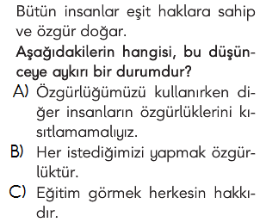

3)

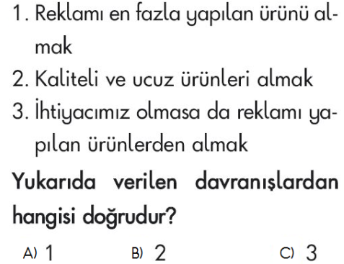
4)

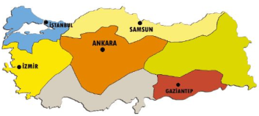
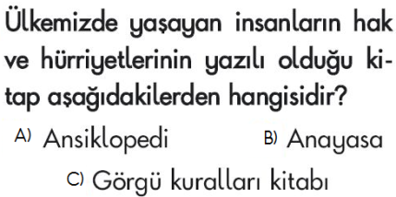
5)
11)

Doğu Anadolu Bölgesi, aşağıdaki bölgelerden hangisine komşu değildir?
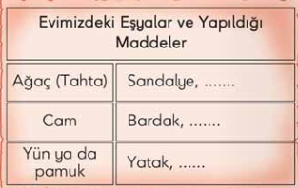
A) Güneydoğu Anadolu Bölgesi B) Ege Bölgesi
C) İç Anadolu Bölgesi
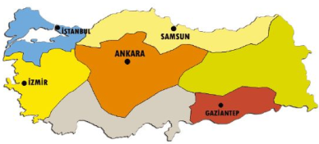
6)

İstanbul ilinin, aşağıdaki denizlerden hangisine kıyısı yoktur?
A) Marmara Denizi B) Karadeniz C) Akdeniz
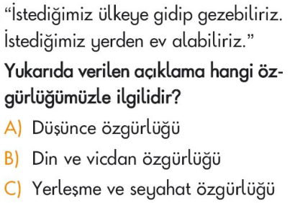
7)

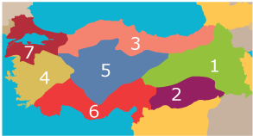
Yandaki tabloda evimizdeki bazı eşyaların hangi maddelerden yapıldığı belirtilmiştir.
12)

Tablodaki boşluklara sırasıyla hangi seçenekteki eşyaları yazabiliriz?
A) halı, televizyon, ütü B) masa, sürahi, yorgan
C) koltuk, ütü, yastık
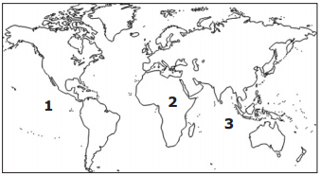
13)

Yukarıdaki haritada hangi rakamın bulunduğu yer karaları göstermektedir?
A) 2 B) 1 C) 3

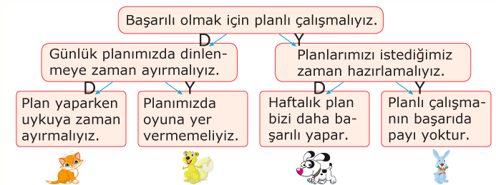
8)


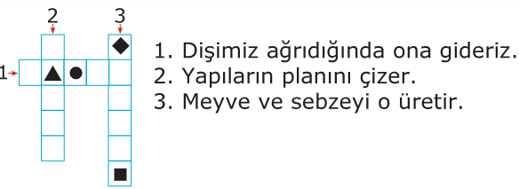
A) B) C)
9)

aşçı
işçi
dadı
A) B) C)
-Vergi vermek.
-Alışverişten sonra fiş almak.
-Seçme ve seçilme hakkımızı kullanmak.
-Askerlik yapmak.
-Halk otobüslerine zarar vermek.
-Çalışarak, aile ve ülke ekonomisine katkıda bulunmak.
-Kaynakları gereksiz yere tüketmemek.

10)Yukarıda verilenlerden kaç tanesi vatandaşlık görevlerimizdendir?
A) 7 B) 4 C) 6

14)

Yukarıdaki haritada bölgelerimiz numaralandırılmıştır.
Aşağıya numaralandırılmış bölgelerimizin adlarını yazınız.(10 P)
1) …………………………………………………….
2) …………………………………………………….
3)…………………………………………………….
4) …………………………………………………….
5) …………………………………………………….
6)……………………………………………………
7) …………………………………………………….

15) Aşağıda verilen, bilim insanları ile yaptıkları çalışmaları eşleştiriniz. ( 10 P )
1- Edison
2- Piri Reis
3- Graham Bell
4- İbn-i Sina
5- Mimar Sinan
( ) Tıp Kitabı
( ) Cami ,köprü
( ) Ampul
( ) Dünya haritası
( ) Telefon

16) Depremden korunmak için deprem öncesi neler yapılmalıdır? ( 7 P )
…………………………………………………………………………………………………………………………………………………………………………………………………………………………………………………………………………………………………………………………………………………………

